**Presentación de Propuesta: Tienda Web de helados**

Realizado por “*Hombre de las Nieves*”



Fecha de propuesta: 14 de noviembre de 2018

Hombre de las Nieves lo integran:

-Ing. Amairany Solana

-Ing. Enrique Cázares

-Lic. Josué Policarpo Gonzáles

**Misión**

**Hombre de las Nieves** busca proveer a los consumidores de productos orgánicos y de calidad, con el fin de disminuir los problemas de salud causados por los malos productos en el mercado.

**Visión**

**Hombre de las Nieves** busca inspirar comunidades a nivel mundial para que poseean una vida más sana , esto desde la forma en que la gente piensa acerca de lo que come.

**Valores**

Disciplina

Amor

Paciencia

Cuidado

Responsabilidad

Respeto



***“Nuestros helados derriten las tristezas, congelan el hambre ,fomentan el amor y saben a hogar”***

**Objetivo**

El presente documento muestra una propuesta para la realización de una tienda de helados orgánicos on-line . La empresa posee el nombre de “Hombre de las Nieves”

**Organigrama**

El proyecto fue realizado enteramente por los tres autores anteriormente mencionados, destacando la participación en la realización de FrontEnd de Ing. Amairany Solana y Lic Josué Gonzáles, BackEnd por Ingg. Enrique Cázares y Lic. Josué Gonzáles, así como la documentación por Ing. Amairany Solana

**Requerimientos**

El proyecto realizado es funcional para Django 2.0, incluye Materialize, HTML5, CSS y JavaScript.

**Diagrama de actividades**

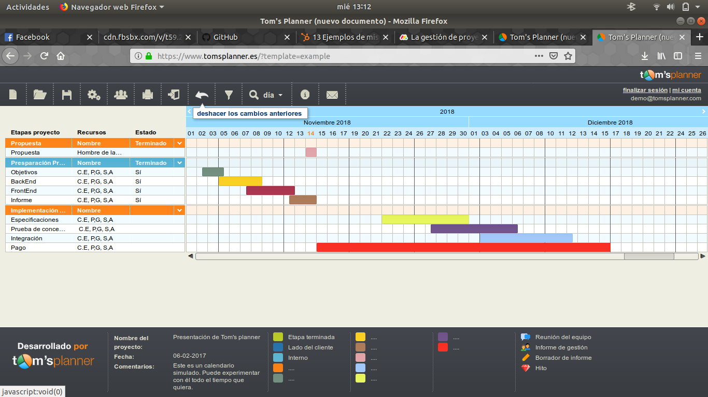

Como se puede observar ,la presentación del proyecto se realizará el 14 de noviembre del 2018. Posterior a eso se establecen los días para los detalles del proyecto así como el pago del mismo.

En especificaciones se determinan aquellos detalles faltantes y necesarios para el cliente (21-30 nov.). En prueba de concepto se le presenta al cliente el proyecto con las especificaciones propuestas (27 nov-5 dic.) y en fechas de integración se sube el proyecto a internet.(1-11 dci) La fecha límite de pago es 14 de dieciembre.

**Manual de uso**